ДИНАМИКА И УПРАВЛЕНИЕ НОГОЙ ЧЕТЫРЕХНОГОГО ШАГАЮЩЕГО РОБОТА

Данилов В.А.
НИИ Механики МГУ им. М. В. Ломоносова, Москва
vldanilov90@gmail.com

В докладе рассматривается задача управления ногой четырехногого шагающего робота комбинированным методом импедансного управления и решения обратной задачи кинематики. В основе подхода лежит использование динамической модели ноги, полученной методом Лагранжа. Управление положением стопы формируется как сочетание получения целевых углов через обратную кинематику, формирования желаемых скоростей через транспонированный якобиан и вычисления управляющих моментов методом импедансного управления с динамической компенсацией. Полученные значения передаются на приводы, работающие по методу векторного управления и принимающие на вход желаемые углы, скорости и моменты. Эффективность предложенного комбинированного подхода продемонстрирована в серии испытаний на аппаратной робототехнической платформе. Проведен сравнительный анализ разработанного комбинированного алгоритма с чистой обратной кинематикой и чистым импедансным управлением. Полученные результаты показывают, что предложенный подход обеспечивает более точное выполнение движения вдоль программной траектории и может использоваться в системах управления локомоцией шагающих роботов.

Ключевые слова: четырехногий робот, шагающий робот, динамическая модель, кинематика ноги, импедансное управление

Шагающие роботы вызывают особый интерес в современной робототехнике. Наличие ног в качестве движителей обеспечивает преимущество при движении по неструктурированным и труднопроходимым поверхностям. В реализации алгоритмов управления локомоцией широко используются методы целостного управления телом робота [1], управления с прогнозированием [2] и обучения с подкреплением [3]. Все эти подходы требуют точных алгоритмов управления ногами, способных учитывать динамику звеньев и надёжно определять фазу контакта стопы с поверхностью без дополнительных сенсоров
В работе предлагается комбинированный подход к управлению стопой, сочетающий обратную задачу кинематики [4] и импедансное управление [3] для увеличения отклика системы при управлении стопой. Разработанный метод тестируются на шагающей платформе МОРС, созданной в НИИ механики МГУ [5]. Описание предлагаемого алгоритма представлено на примере передней левой ноги.
Динамика ноги выведена методом Лагранжа и сведена к форме:
$$M\ddot{q}+V+G=τ,$$
где $q={\left[\begin{matrix}q_{1} & q_{2} & q_{3}\end{matrix}\right]}^{T}$ – вектор углов сгиба сочленений, $τ={\left[\begin{matrix}τ_{1} & τ_{2} & τ_{3}\end{matrix}\right]}^{T}$ – вектор моментов в сочленениях, $M$ – матрица инерции, $V$ – вектор центробежных и кориолисовых членов, $G$– вектор гравитационных членов.
При ходьбе необходимо постоянно переключать ноги между фазами опоры и переноса. Во время фазы переноса нога совершает дугообразную траекторию, ставя стопу в новую следовую точку. Для реализации такого движения нужно иметь возможность управлять положением стопы в пространстве. Предлагаемый комбинированный алгоритм формирует управляющее воздействие следующим образом:
- расчет желаемых углов в сочленениях $q^{*}$ производится с помощью аналитического решения обратной задачи кинематики
- желаемые угловые скорости ${\dot{q}}^{*}$ находятся с помощью умножения транспонированного якобиана ноги на желаемую скорость стопы ${\dot{p}}_{f}^{*}$:
$${\dot{q}}^{*}=J^{T}{\dot{p}}_{f}^{*} .$$
- формирование желаемых моментов происходит как сумма компонентов компенсации гравитации и ПД-закона слежения в декартовом пространстве:
$$τ_{sw,i}=τ_{sw,i}^{ff}+τ_{sw,i}^{fb},$$
$$τ_{sw,i}^{ff}=M_{i}\left(q_{i}\right)J_{i}^{-1}\left[{\ddot{p}}_{i}^{*}-{\dot{J}}_{i}{\dot{q}}_{i}\right]+V_{i}\left(q_{i},{\dot{q}}_{i}\right)+G_{i}\left(q_{i}\right),$$
$$τ_{sw,i}^{fb}=J_{i}^{T}\left(K_{p}\left(p_{i}^{*}-p_{i}\right)+K_{d}\left({\dot{p}}_{i}^{*}-{\dot{p}}_{i}\right)\right).$$

Проведен ряд экспериментальных проверок. Во время всех экспериментов, робот находился на подставке так, чтобы его ноги могли свободно перемещаться (рис. 1). Во время первого теста произведена проверка движения стопы по окружности в сагиттальной плоскости. Во втором тесте произведено сравнение предложенного комбинированного подхода с чистой обратной кинематикой и чистым импедансным управлением. Критерии оценки алгоритмов:
- Интеграл ошибки управления за один период вращения
- Отношение амплитуды желаемой траектории к отработанной
- Фазовое запаздывание между желаемой траекторией и отработанной
- Отклонение амплитуды по оси Oz в нижней части синусоиды
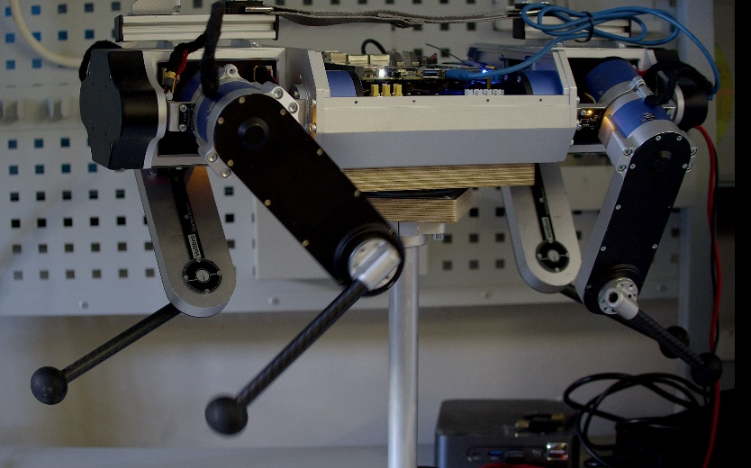
Рис. 1. Робот во время испытаний
Результаты демонстрируют преимущество комбинированного алгоритма по сумме критериев. Дальнейшее развитие направлено на интеграцию разработанного алгоритма в систему управления ходьбой робота с применением управления с прогнозирующей моделью.

СПИСОК ЛИТЕРАТУРЫ
- Fahmi S., Mastalli C., Focchi M., Semini C. Passive Whole-Body Control for Quadruped Robots: Experimental Validation Over Challenging Terrain // IEEE Robotics and Automation Letters. 2019
- Di Carlo J., Wensing P. M., Katz B., Bledt G., Kim S. Dynamic Locomotion in the MIT Cheetah 3 Through Convex Model-Predictive Control // 2018 IEEE/RSJ International Conference on Intelligent Robots and Systems (IROS). Madrid. 2018. P. 1-9, https://doi.org/10.1109/IROS.2018.8594448.
- Danilov V., Klimov K., Kapytov D., Diane S. Bipedal Walking Robot Control Using PMTG Architecture // Climbing and Walking Robots Conference 2023, P. 89-100. https://doi.org/10.1007/978-3-031-47272-5_8.
- Şen M. A., Veli B., Mete K. Inverse Kinematic Analysis of a Quadruped Robot // International Journal of Scientific & Technology Research. 2017. №6, P. 285-289.
- Буданов В.М., Данилов В.А., Капытов Д.В., Климов К.В. Малогабаритный четырехногий шагающий робот на базе бесколлекторных моторов. Изв. РАН. Теория и системы управления. 2025. №3, с. 152-176.

DYNAMICS AND CONTROL OF A QUADRUPED ROBOT LEG

Danilov V.A.
Institute of Mechanics of Lomonosov Moscow State University, Moscow vldanilov90@gmail.com

The paper addresses the problem of controlling the leg of a quadruped legged robot using a combined method of impedance control and inverse kinematics. The approach is based on a dynamic model of the leg derived with the Lagrangian method. Foot position control is achieved through a combination of desired joint angle calculation via inverse kinematics, desired velocity generation using the transposed Jacobian, and computation of desired torques through impedance control with dynamic compensation. The resulting values are transmitted to the actuators, which operate under a field-oriented control method and receive desired angles, velocities, and torques as inputs. The effectiveness of the proposed combined approach has been demonstrated in a series of experiments on a hardware robotic platform. A comparative analysis of the developed combined algorithm with vanilla inverse kinematics and vanilla impedance control has been conducted. The obtained results show that the proposed approach ensures more accurate trajectory tracking and can be applied in locomotion control systems of walking robots.

Keywords: quadruped robot, legged robot, dynamic model, leg kinematics, impedance control

REFERENCES
- Буданов В.М., Данилов В.А., Капытов Д.В., Климов К.В. Малогабаритный четырехногий шагающий робот на базе бесколлекторных моторов. Изв. РАН. Теория и системы управления. 2025. №3, с. 152-176.
- Fahmi S., Mastalli C., Focchi M., Semini C. Passive Whole-Body Control for Quadruped Robots: Experimental Validation Over Challenging Terrain // IEEE Robotics and Automation Letters. 2019
- Danilov V., Klimov K., Kapytov D., Diane S. Bipedal Walking Robot Control Using PMTG Architecture // Climbing and Walking Robots Conference 2023, P. 89-100. https://doi.org/10.1007/978-3-031-47272-5_8.
- Şen M. A., Veli B., Mete K. Inverse Kinematic Analysis of a Quadruped Robot // International Journal of Scientific & Technology Research. 2017. №6, P. 285-289.
- Di Carlo J., Wensing P. M., Katz B., Bledt G., Kim S. Dynamic Locomotion in the MIT Cheetah 3 Through Convex Model-Predictive Control // 2018 IEEE/RSJ International Conference on Intelligent Robots and Systems (IROS). Madrid. 2018. P. 1-9, https://doi.org/10.1109/IROS.2018.8594448.

